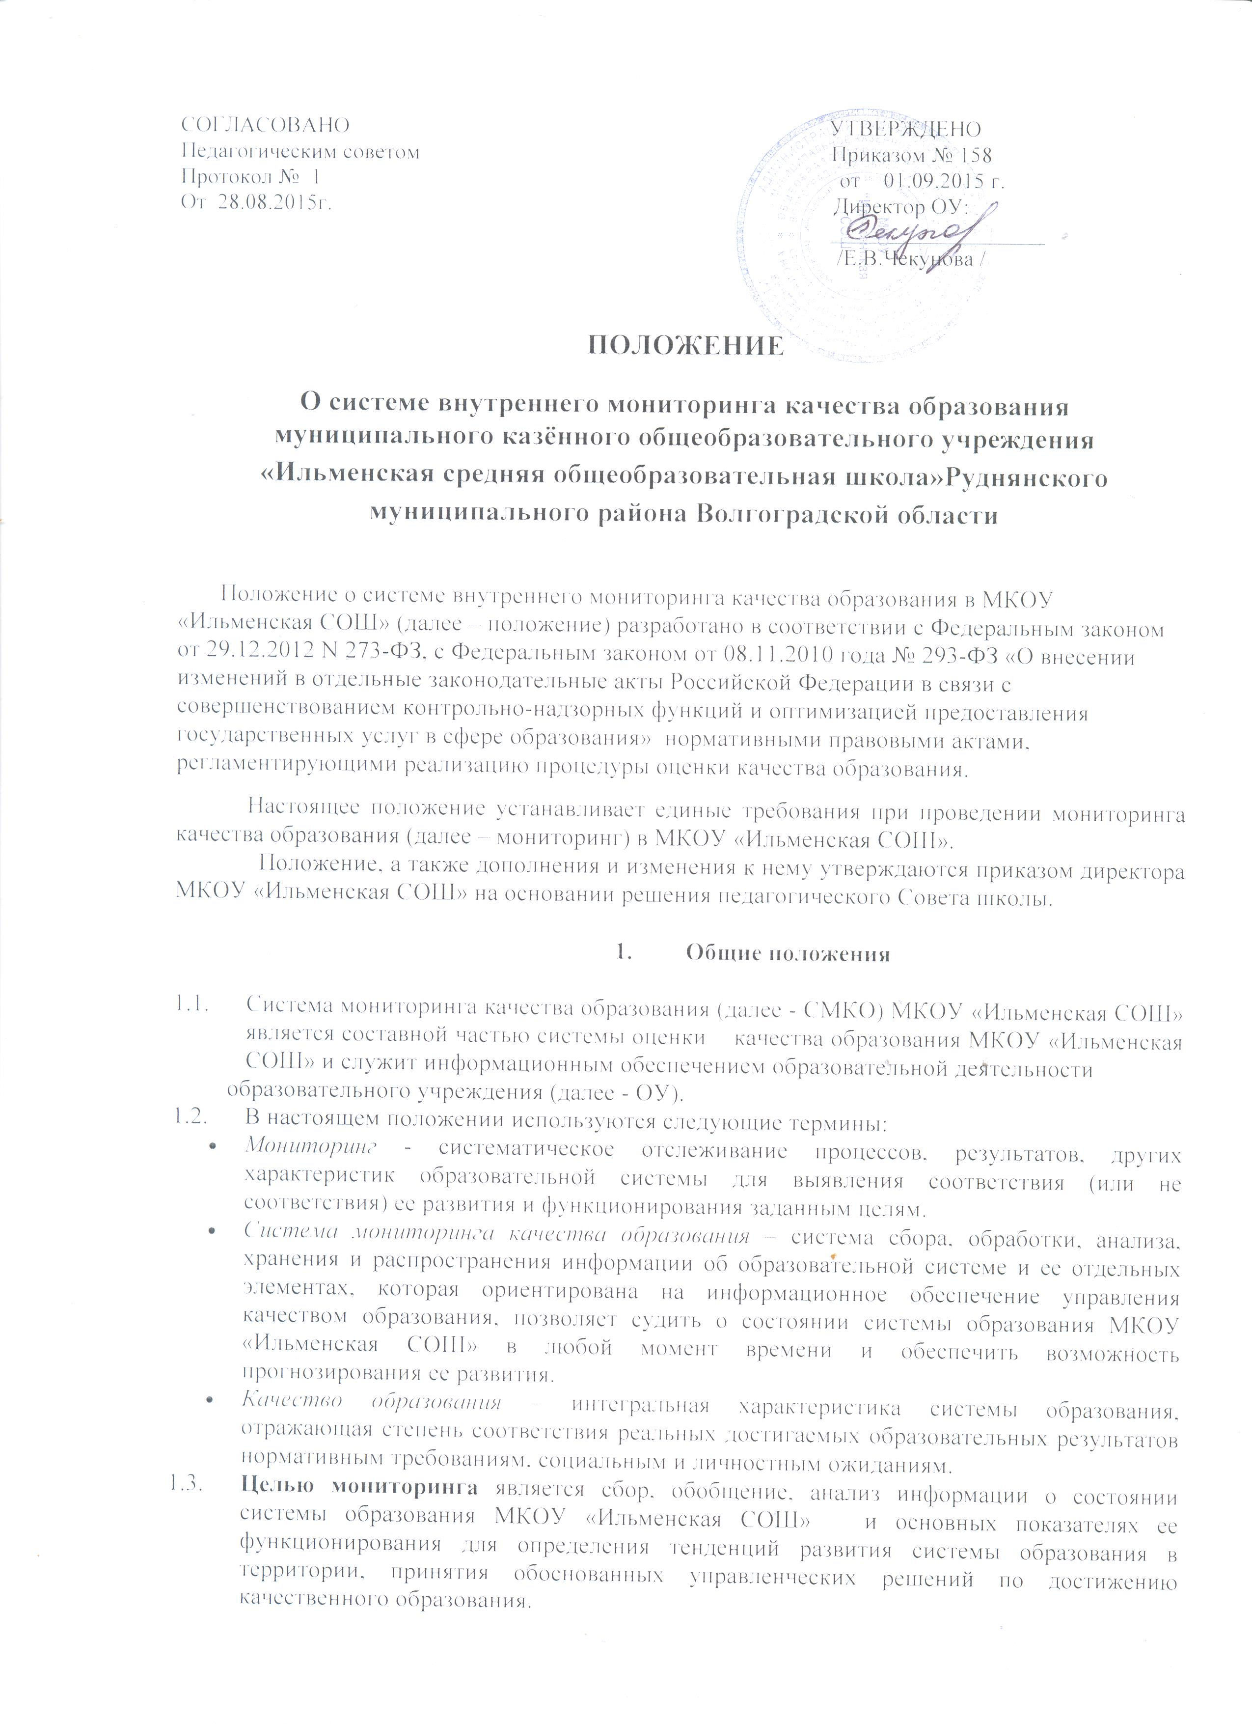

  - Для достижения поставленной цели решаются следующие задачи:
- формирование механизма единой системы сбора, обработки и хранения информации о состоянии системы образования;
- координация деятельности всех участников мониторинга;
- своевременное выявление динамики и основных тенденций в развитии системы образования в ОУ;
- выявление действующих на качество образования факторов, принятие мер по минимизации действия и устранению отрицательных последствий;
- формулирование основных стратегических направлений развития системы образования на основе анализа полученных данных.
  - Проведение мониторинга ориентируется на основные аспекты качества образования:
- качество результата;
- качество условий (программно-методические, материально-технические, кадровые, информационно-технические, организационные и др.);
- качество процессов.
  - Направления мониторинга определяются, исходя из оцениваемого аспекта качества образования по результатам работы ОУ за предыдущий учебный год, в соответствии с проблемами и задачами на текущий год.
  - Основными принципами функционирования являются объективность, точность, полнота, достаточность, систематизированность, оптимальность обобщения, оперативность (своевременность) и технологичность.
  - Основными пользователями результатов мониторинга являются органы управления образованием, администрация и педагогические работники образовательных учреждений, обучающиеся, родители (законные представители), представители общественности и др.

2.Организация и технология мониторинга

  - Организационной основой осуществления процедуры внутреннего мониторинга является план, где определяются форма, направления, сроки и порядок проведения мониторинга, ответственные исполнители. План внутреннего мониторинга рассматривается на заседании Педагогического совета Учреждения в начале учебного года, утверждается приказом директора и обязателен для исполнения работниками Учреждения.
  - Виды Мониторинга:
- по этапам обучения: входной, промежуточный, итоговый;
- по частоте процедур: разовый, периодический, систематический.
  - Мониторинг осуществляется в двух формах: постоянный (непрерывный) мониторинг (осуществляется непрерывно после постановки задач и создания системы запросов с соответствующей технологией сбора и обработки информации) и периодический мониторинг (осуществляется периодически) в соответствии с программой мониторинга.
  - Мониторинг представляет собой уровневую иерархическую структуру и включает в себя административный уровень ОУ, уровень методических объединения учителей-предметников и классных руководителей.
Проведение мониторинга осуществляется при координации действий администрации. Для проведения мониторинга назначаются ответственные, состав которых утверждается приказом директором ОУ. В состав лиц, осуществляющих мониторинг, включаются заместители директора по УВР, руководители цикловых МО, психолог, учителя.
  - Проведение мониторинга предполагает широкое использование современных информационных технологий на всех этапах сбора, обработки, хранения и использования информации.
  - Реализация мониторинга предполагает последовательность следующих действий:
- определение и обоснование объекта мониторинга;
- сбор данных, используемых для мониторинга;
- структурирование баз данных, обеспечивающих хранение и оперативное использование информации;
- обработка полученных данных в ходе мониторинга;
- анализ и интерпретация полученных данных в ходе мониторинга;
- подготовка документов по итогам анализа полученных данных;
- распространение результатов мониторинга среди пользователей мониторинга.
  - Общеметодологическими требованиями к инструментарию мониторинга являются надежность, удобство использования, доступность для различных уровней управления, стандартизированность и апробированность.
  - Процедура измерения, используемая в рамках мониторинга, направлена на установление качественных и количественных характеристик объекта.
  - В отношении характеристик, которые вообще или практически не поддаются измерению, система количественных оценок дополняется качественными оценками.
  - Основными инструментами, позволяющими дать качественную оценку системе образования, являются, анализ изменений характеристик во времени (динамический анализ) и сравнение одних характеристик с аналогичными в рамках образовательной системы (сопоставительный анализ).
  - При оценке качества образования в МКОУ «Ильменская СОШ» основными методами установления фактических значений показателей являются экспертиза и измерение. Экспертиза – всестороннее изучение состояния образовательных процессов, условий и результатов образовательной деятельности. Измерение – оценка уровня образовательных достижений с помощью контрольных измерительных материалов (традиционных контрольных работ, тестов, анкет и др.), имеющих стандартизированную форму и содержание которых соответствует реализуемым в ОУ образовательным программам.
  - К методам проведения мониторинга относятся:
- экспертное оценивание,
- тестирование, анкетирование, ранжирование,
- проведение контрольных и других квалификационных работ,
- статистическая обработка информации и др.
  - В соответствии с принципом иерархичности построения мониторинга показатели и параметры, заданные на вышестоящем уровне, включаются в систему показателей и параметров мониторинга нижестоящего уровня.
  - К основным направлениям относятся:
- оценка общего уровня усвоения обучающимися начальной школы основных знаний и умений по общеобразовательным предметам;
- мониторинг качества образования на основе государственной (итоговой) аттестации выпускников 9 классов (в том числе, в новой форме);
-мониторинг качества образования на основе единого государственного экзамена для
выпускников 11-ых классов;
- - мониторинг и диагностика учебных достижений обучающихся по завершении первой, второй ступени образования по каждому учебному предмету и по завершении учебного года (в рамках стартового, рубежного и итогового контроля);
- мониторинг уровня и качества воспитания, обеспечиваемого в ОУ.
  - СМКО может быть представлена двумя частями базы данных:
- инвариантная часть (набор одинаковых для всех субъектов образовательного процесса по структуре, составу и методологии расчета показателей);
- вариативная часть (показатели, отражающие специфику образовательного процесса по предметам, направлениям воспитательно-образовательного процесса и сопутствующих процессов, дающие оценку выполнения отдельных задач, нововведений и их эффективность).
  - По итогам анализа полученных данных мониторинга готовятся соответствующие документы (отчеты, справки, доклады), которые доводятся до сведения педагогического коллектива ОУ, учредителя, родителей (законных представителей) и общественности.
  - Результаты мониторинга являются основанием для принятия административных решений на уровне ОУ.

3.Реализация внутреннего мониторинга качества образования
3.1. Реализация внутреннего мониторинга качества образования осуществляется на основе нормативных правовых актов Российской Федерации, регламентирующих реализацию всех процедур контроля и оценки качества образования.
3.2. Мероприятия по реализации целей и задач СМКО планируются и осуществляются на основе проблемного анализа образовательного процесса школы, определения методологии, технологии и инструментария оценки качества образования.
3.3. Предметом системы оценки качества образования являются:
- качество образовательных результатов обучающихся (степень соответствия индивидуальных образовательных достижений и результатов освоения обучающимися образовательных программ государственному и социальному стандартам);
- качество организации образовательного процесса, включающей условия организации образовательного процесса, в том числе доступность образования, условия комфортности получения образования, материально-техническое обеспечение образовательного процесса, организация питания;
- качество основных и дополнительных образовательных программ, принятых и реализуемых в школе, условия их реализации;
- воспитательная работа;
- профессиональная компетентность педагогов, их деятельность по обеспечению требуемого качества результатов образования;
- эффективность управления качеством образования и открытость деятельности школы;
- состояние здоровья обучающихся.
3.4. Реализация школьной СМКО осуществляется посредством существующих процедур и экспертной оценки качества образования.
3.4.1. Содержание процедуры оценки качества образовательных результатов обучающихся включает в себя:
- единый государственный экзамен для выпускников 11-ых классов;
- государственную (итоговую) аттестацию выпускников 9-ых классов по новой форме;
- промежуточную и текущую аттестацию обучающихся;
- мониторинговые исследования качества знаний обучающихся 4-го класса по русскому языку, математике и литературному чтению;
- участие и результативность в школьных, районных, республиканских и др. предметных олимпиадах, конкурсах, соревнованиях;
- мониторинговое исследование обучающихся 1-ого класса «Готовность к обучению в школе и адаптация»;
- мониторинговое исследование обученности и адаптации обучающихся 5-го ,10-го классов;
- мониторинговое исследование образовательных достижений обучающихся на разных ступенях обучения в соответствии со школьной программой мониторинговых исследований.
3.4.2. Содержание процедуры оценки качества организации образовательного процесса включает в себя:
- результаты лицензирования и государственной аккредитации;
- эффективность механизмов самооценки и внешней оценки деятельности путем анализа ежегодных публичных докладов;
- программно-информационное обеспечение, наличие Интернета, эффективность его использования в учебном процессе;
- оснащенность учебных кабинетов современным оборудованием, средствами обучения и мебелью;
- обеспеченность методической и учебной литературой;
- оценку соответствия службы охраны труда и обеспечение безопасности (ТБ, ОТ, ППБ, производственной санитарии, антитеррористической безопасности, требования нормативных документов);
- оценку состояния условий обучения нормативам и требованиям СанПиН;
- диагностика уровня тревожности обучающихся 1,5,10-х классов в период адаптации;
- оценку отсева обучающихся на всех ступенях обучения и сохранение контингента обучающихся;
- анализ результатов дальнейшего трудоустройства выпускников;
- оценку открытости школы для родителей (законных представителей) и общественных организаций и анкетирование родителей.
3.4.3. Содержание процедуры оценки системы дополнительного образования включает в себя:
- степень соответствия программ дополнительного образования нормативным требованиям;
- реализация направленности программ дополнительного образования, заявленной в лицензии;
- доля обучающихся (%), охваченных дополнительным образованием.
3.4.4. Содержание процедуры оценки качества воспитательной работы включает в себя:
- степень вовлеченности в воспитательный процесс педагогического коллектива и родителей;
- качество планирования воспитательной работы;

- охват обучающихся таким содержанием деятельности, которая соответствует их интересам и потребностям;
- наличие детского самоуправления;
- удовлетворенность обучающихся и родителей (законных представителей) с воспитательным процессом;
- исследование уровня воспитанности обучающихся;
- положительная динамика количества правонарушений и преступлений обучающихся.
3.4.5. Содержание процедуры оценки профессиональной компетентности педагогов и их деятельности по обеспечению требуемого качества образования включает в себя:
- аттестация педагогов;
- отношение и готовность к повышению педагогического мастерства (систематичность прохождения курсов, участие в работе районных методических объединений и т.д.);
- знание и использование современных педагогических методик и технологий;
- образовательные достижения обучающихся;
- участие в профессиональных конкурсах разного уровня.
3.4.7. Содержание процедуры оценки здоровья обучающихся включает в себя:
- наличие медицинского кабинета и его оснащенность;
- регулярность и качество проведения санитарно-эпидемиологических профилактических мероприятий;
- оценку заболеваемости обучающихся, педагогических и других работников школы;
- оценку эффективности оздоровительной работы (здоровьесберегающие программы, режим дня, организация отдыха и оздоровления детей в каникулярное время);
- оценку состояния физкультурно-оздоровительной работы;
- диагностика состояния здоровья обучающихся.
3.5. Критерии выступают в качестве инструмента, призванного наполнить содержанием оценку и обеспечить измерение уровня достижений результатов деятельности школы.
3.6. Критерии представлены набором расчетных показателей, которые при необходимости могут корректироваться, источником расчета являются данные статистики.
Критерии | Показатели
Образовательные результаты по ступеням образования (внутренняя оценка) | Доля обучающихся, которые учатся на «4» и «5»  Доля обучающихся, которые участвуют в конкурсах, олимпиадах, научно-практических конференциях  Доля второгодников  Доля обучающихся 9 классов, получивших документ об образовании  Доля обучающихся 9 классов, получивших документ об образовании особого образца  Доля обучающихся 11 классов, получивших документ об образовании  Доля обучающихся 11 классов, получивших золотую и серебряную медали "За особые успехи в учении"  Доля обучающихся, продолживших обучение в 10 классе в своей школе
Внешняя оценка | Результаты независимой оценки выпускников средней школы (результаты ЕГЭ по предметам)  Результаты независимой аттестации выпускников 9 класса (результаты ГИА9 по русскому языку и математике)  Результаты независимого регионального комплексного исследования качества общего образования  Уровень освоения стандарта (доля выпускников, сдавших ЕГЭ по русскому языку и математике ниже установленного минимума)  Доля обучающихся, участвующих в районных, региональных, федеральных предметных олимпиадах  Доля обучающихся, победивших в районных, региональных,федеральных предметных олимпиадах  Доля обучающихся, принимавших участие в районных и региональных и федеральных мероприятиях
Здоровье обучающихся | Соотношение доли детей, имеющих отклонение в здоровье, до поступления в школу к доле детей с отклонениями в здоровье в возрасте 15 лет  Доля обучающихся, которые занимаются спортом  Доля обучающихся, которые занимаются в спортивных секциях
Социализация обучающихся | Доля выпускников, не работающих и не продолживших обучение, к численности выпускников  Доля обучающихся, состоящих на учете в ПДН, КДН к общей численности обучающихся  Доля выпускников, поступивших в специальные учебные заведения  Доля выпускников, поступивших в ВУЗы на контрактной основе  Доля выпускников, поступивших в ВУЗы на бюджетной основе
Готовность родителей к участию  в управлении школой | Доля родителей, участвующих в «жизни школы»
Инновационный потенциал учителей | Доля учителей, которые используют современные педагогические технологии  Доля учителей, которые используют ИКТ на уроках  Доля педагогических работников, имеющих первую квалификационную категорию  Доля педагогических работников, имеющих высшую квалификационную категорию  Доля педагогических работников, прошедших курсы повышения квалификации  Доля педагогических работников, выступавших на РМО  Доля педагогических работников, принимавших участие в конкурсах «Учитель года», «Классный руководитель года» и др.
Соответствие требованиям к условиям обучения | Укомплектованность педагогическими кадрами, имеющими необходимую квалификацию, по каждому из предметов учебного плана  Соответствие нормам и требованиям СанПиН  Наличие дополнительного образования, количество программ дополнительного образования
3.7. Для проведения оценки качества образования на основе кластерной модели из всего спектра получаемых в рамках информационной системы СМКО показателей определяется набор ключевых показателей, позволяющих провести сопоставительный анализ образовательной системы школы. Совокупность показателей обеспечивает возможность описания состояния системы, дает общую оценку результативности ее деятельности.
3.8. Периодичность проведения оценки качества образования, субъекты оценочной деятельности, формы результатов оценивания, а также номенклатура показателей и параметров качества устанавливаются в школьной программе мониторинговых исследований.
3.9. Диагностические и оценочные процедуры в рамках СМКО проводятся с привлечением профессиональных и общественных экспертов (экспертных сообществ).
4.Общественное участие в оценке и контроле качества образования
4.1. Придание гласности и открытости результатам оценки качества образования осуществляется путем предоставления информации:
- основным потребителям результатов СМКО;
- средствам массовой информации через публичный доклад директора школы;
- размещение аналитических материалов, результатов оценки качества образования на официальном сайте школы.
4.2. Школьная система оценки качества образования предполагает участие в осуществлении оценочной деятельности общественности и профессиональных объединений в качестве экспертов. Требования к экспертам, привлекаемым к оценке качества образования, устанавливаются нормативными документами, регламентирующими реализацию процедур контроля и оценки качества образования.

